ΑΣΚΗΣΗ 1^{η}
ΚΥΜΑΤΙΣΜΟΣ

Δίνονται:

- Οι χάρτες 1, 2 και 3 του σχήματος 1 στους οποίους απεικονίζεται το υποθαλάσσιο ανάγλυφο τριών παράκτιων περιοχών (οι ισοβαθείς αντιστοιχούν σε μέτρα).

Ζητούνται:

- Να σχεδιασθούν τα διαγράμματα κορυφών και οι ακτίνες των κυμάτων καθώς αυτά προσεγγίζουν την ακτογραμμή για τις τρεις παράκτιες περιοχές του σχήματος 1. Σε ποιες θέσεις συμβαίνει σύγκλιση και σε ποίές απόκλιση των κυμάτων; Ποια φαινόμενα θα είναι ιδιαίτερα έντονα στις παράκτιες περιοχές των χαρτών ΙΙ και ΙΙΙ του σχήματος 1;
- Κατά μήκος της ακτογραμμής σε ποίες περιοχές αναμένεται και σε ποιες όχι η ύπαρξη αμμώδους παραλίας; Να δικαιολογηθεί η απάντηση.
- Ποιες περιοχές της ακτογραμμής ενδείκνυνται για κολύμπι και ποιες για "surfing"; Να αιτιολογηθεί η απάντηση.
- Με δεδομένη τη σχέση του συντελεστή γ και θεωρώντας ότι ο συντελεστής έχει τιμή 0.78, να προσδιορισθεί το βάθος στο οποίο θα θραυτεί το κύμα αν το ύψος του κύματος τη στιγμή της θραύσης είναι 0,5 m, 1 m και 1,5 m αντίστοιχα.
- Η παρατεταμένη μακροχρόνια δράση του κυματισμού στις περιοχές ΙΙ και ΙΙΙ ποια πιθανά αποτελέσματα θα επιφέρει στην παράκτια ζώνη και γιατί;

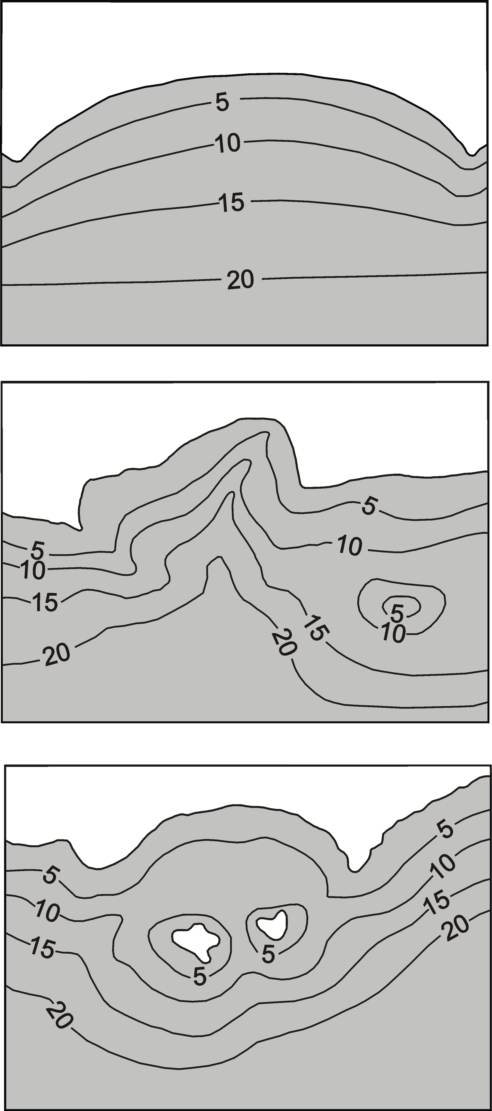

(Ι)

(ΙΙ)

(ΙΙΙ)

Σχήμα 1. Χάρτες τριών παράκτιων περιοχών Ι, ΙΙ και ΙΙΙ αντίστοιχα.

